Serial bài viết hướng dẫn quản trị mạng Linux. Phần 4: Hướng dẫn cách cài đặt và cấu hình Samba để chia sẻ file giữa windows và linux, giữa linux với linux.  
 **Yêu cầu**  
1. Tạo người dùng và nhóm sau:  
hocvien : hv1, hv2, hv3  
giaovien: gv1, gv2  
2. Cấu hình samba và sử dụng lệnh smbpasswd để thêm các người dùng trên có thể sử dụng dịch vụ chia sẻ file qua samba.  
3. Chia sẻ thư mục /usr/share với tên test sao cho các người dùng trong nhóm giaovien có quyền read, write. Những người khác có quyền read.  
4. Từ máy chủ Linux hoặc Windows kiểm tra cấu hình trên.   
  
**Mô hình**

[[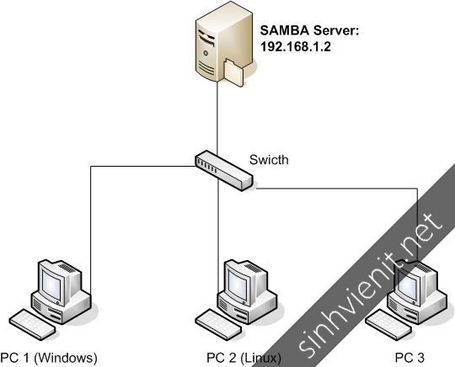](http://sinhvienit.net/forum/cai-dat-va-cau-hinh-samba-tren-linux-de-share-file-voi-windows-linux-quan-tri-mang-linux.278691.html)](http://sinhvienit.net/forum/cai-dat-va-cau-hinh-samba-tren-linux-de-share-file-voi-windows-linux-quan-tri-mang-linux.278691.html" \o " Cài đặt và cấu hình Samba trên Linux để share file với Windows/Linux | Quản trị mạng Linux" \t "_blank)

**Hướng dẫn:**  
  
***1. Tạo người dùng và nhóm***  
  
+ Tạo nhóm hocvien và người dùng hv1,hv2,hv3 (Mật khẩu là 123456)

Code:

# groupadd hocvien

# useradd -G hocvien -m -p 123456 hv1

# useradd -G hocvien -m -p 123456 hv2

# useradd -G hocvien -m -p 123456 hv3

+ Tạo nhóm giaovien và người dùng gv1,gv2 (Mật khẩu là 123456)

Code:

# groupadd giaovien

# useradd -G giaovien -m -p 123456 gv1

# useradd -G giaovien -m -p 123456 gv2

***2. Cấu hình SAMBA server và thêm các người dùng vào nhóm có thể sử dụng samba***  
  
*+ Kiểm tra xem SAMBA được cài đặt hay chưa*

Code:

# rpm -qa|grep samba

Nếu kết quả như hình sau thì SAMBA đã được cài đặt, ta tiếp tiến hành cấu hình SAMBA server

Code:

samba-common-3.5.5-68.fc14.1.x86\_64

samba-winbind-clients-3.5.5-68.fc14.1.x86\_64

system-config-samba-docs-1.0.9-1.fc14.noarch

system-config-samba-1.2.90-1.fc14.noarch

samba-3.5.5-68.fc14.1.x86\_64

samba-client-3.5.5-68.fc14.1.x86\_64

*+ Cấu hình samba*  
  
File cấu hình các thư mục sẽ chia sẻ của SAMBA tại /etc/samba/smb.conf

Code:

# vi /etc/samba/smb.conf

Lưu ý các thông số sau:

Code:

workgroup = MYGROUP # Tương tự như WORKGROUP trong Windows

server string = Samba Server Version %v #Mô tả về Samba server

; netbios name = MYSERVER # Tạm hiểu là tên máy trong mạng

; interfaces = lo eth0 192.168.12.2/24 192.168.13.2/24

# Là các giao tiếp mạng mà samba sẽ lằng nghe yêu cầu kết nối

; hosts allow = 127. 192.168.12. 192.168.13.

# Là các host được phép truy xuất dự liệu chia sẻ bằng samba

log file = /var/log/samba/log.%m

# Là vị trí file log , %m là tên máy kết nối vào samba server

max log size = 50

# Dung lượng tối đa của file log (Tính bằng KB)

security = user

# Kiểu chứng thực, mặc định là dùng user của samba

passdb backend = tdbsam

# Cách lưu trữ mật khẩu của user

*\* Các dòng có dấu ; ở đầu là các thông số cấu hình chưa áp dụng khi chạy, nếu bạn muốn sử dụng các thông tin cấu hình đó thì bỏ dấu ; ở đầu đi*  
  
  
*+ Thêm người dùng vào nhóm có thể sử dụng samba*

Code:

# smbpasswd –a hv1

# smbpasswd –a hv2

# smbpasswd –a hv3

# smbpasswd –a gv1

# smbpasswd –a gv2

Khi add dùng các lệnh trên, samba sẽ yêu cầu bạn nhập mật khẩu mới cho từng người dùng. Khi người dùng muốn thao tác trên các thư mục được chia sẻ thì samba sẽ yêu cầu đăng nhập. Lúc này, người dùng phải sử dụng mật khẩu này để đăng nhập.  
  
***3. Chia sẻ thư mục /usr/share với tên test sao cho các người dùng trong nhóm giaovien có quyền read, write. Những người khác có quyền read.***  
  
Bạn thêm đoạn sau vào cuối file /etc/samba/smb.conf

Code:

[test]

comment = Test thu muc chia se

path = /usr/share

public = yes

writable = yes

printable = no

write list = +giaovien

Khởi động lại samba để thay đổi có hiệu lực

Code:

# service smb restart

***4. Kiểm tra thử.***  
  
*+ Client là Windows*  
Trên 1 máy XP có thể kết nối tới samba server, ta mở Windows explorer gõ vào đường dẫn sau:

Code:

\\192.168.1.2\test

[[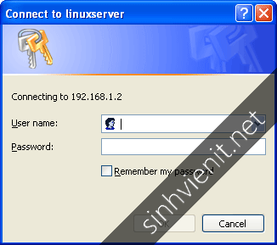](http://sinhvienit.net/forum/cai-dat-va-cau-hinh-samba-tren-linux-de-share-file-voi-windows-linux-quan-tri-mang-linux.278691.html)](http://sinhvienit.net/forum/cai-dat-va-cau-hinh-samba-tren-linux-de-share-file-voi-windows-linux-quan-tri-mang-linux.278691.html" \o " Cài đặt và cấu hình Samba trên Linux để share file với Windows/Linux | Quản trị mạng Linux" \t "_blank)

Bạn sẽ thấy xuất hiện 1 khung đăng nhập, bạn thử login bằng tài khoản hv1 thử tạo 1 file mới. Sau đó thử đăng nhập lại bằng tài khoản gv1 rồi tạo 1 file mới. (*Login bằng mật khẩu đã đặt khi dùng lệnh smbpasswd –a lúc nãy*)  
  
Nếu khi login bằng tài khoản hv1 mà bạn tạo file có báo lỗi như sau:

[[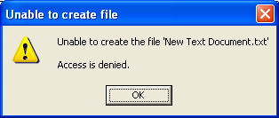](http://sinhvienit.net/forum/cai-dat-va-cau-hinh-samba-tren-linux-de-share-file-voi-windows-linux-quan-tri-mang-linux.278691.html)](http://sinhvienit.net/forum/cai-dat-va-cau-hinh-samba-tren-linux-de-share-file-voi-windows-linux-quan-tri-mang-linux.278691.html" \o " Cài đặt và cấu hình Samba trên Linux để share file với Windows/Linux | Quản trị mạng Linux" \t "_blank)

Và khi login bằng tài khoản gv1 thì tạo được file bình thường thì bạn đã cấu hình đúng.  
  
*+ Client là Linux*  
Nếu client là linux, bạn có thể sử dụng smbclient, tuy nhiên, nếu làm vậy, bạn phải nhớ các lệnh của smbclient và việc bạn thao tác với file chia sẻ khá khó khăn. Do đó, bạn nên mount luôn thư mục được chia sẻ về máy mình để dễ thao tác

Code:

# mkdir /mnt/samba

# mount -t cifs -o username=gv1,password=123456 //192.168.1.2/test /mnt/samba

Như vậy bạn đã mount thư mục được chia sẻ trên máy 192.168.1.2 vào thư mục /mnt/samba trên máy mình.  
  
Lúc này bạn có thể thao tác dễ hơn.  
  
VD:

[[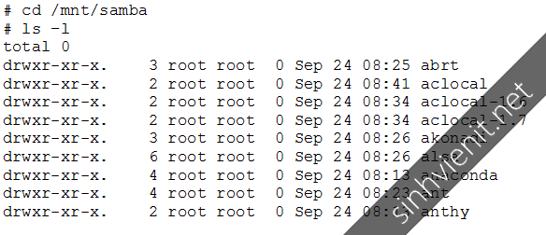](http://sinhvienit.net/forum/cai-dat-va-cau-hinh-samba-tren-linux-de-share-file-voi-windows-linux-quan-tri-mang-linux.278691.html)](http://sinhvienit.net/forum/cai-dat-va-cau-hinh-samba-tren-linux-de-share-file-voi-windows-linux-quan-tri-mang-linux.278691.html" \o " Cài đặt và cấu hình Samba trên Linux để share file với Windows/Linux | Quản trị mạng Linux" \t "_blank)

***Lưu ý:***  
  
+ Nếu quá trình mount bạn đợi quá lâu và sau đó hiện báo lỗi “*Connection timed out*” thì nguyên nhân do Firewall phía server đã chặn lại. Bạn có thể tạm tắt Firewall phía Samba server bằng lệnh.

Code:

# service iptables stop

+ Bạn có thể dùng lệnh *mount –t cifs* để mount 1 thư mục được chia sẻ bởi 1 máy windows vào máy linux.